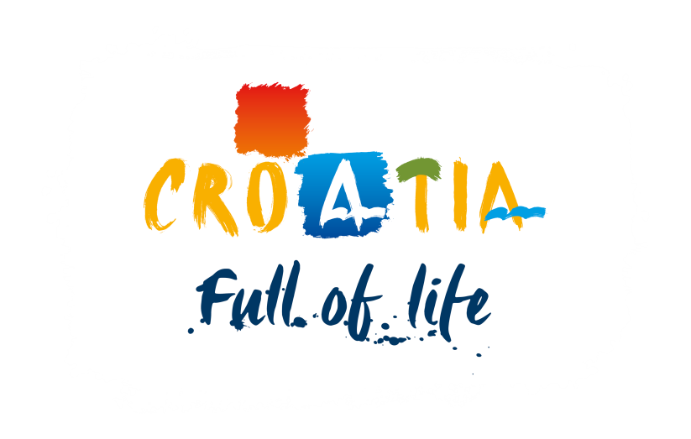

Odabir međunarodne PR agencije/a za izradu i implementaciju PR strategije te provođenje međunarodnih PR aktivnosti iz područja odnosa s medijima, društvenih medija i online komunikacije te događanja i PR projekata za HTZ u 2018.
Izradila:
Hrvatska turistička zajednica
Zagreb, studeni 2017.

A) Uvod

- Preambula
- Hrvatska: vizija i marketinški ciljevi za 2020.
- Ciljani potrošači
- Ključni turistički proizvodi
- Ciljane geozone

A.1. Preambula

Marketinški plan za razdoblje 2014. - 2020. definiran je kroz tri cilja

U svrhu postizanja zadanih ciljeva strateškog plana razvoja turizma do 2020. godine, Sabor Hrvatske turističke zajednice usvojio je Strateški marketinški plan hrvatskog turizma (SMPHT) za razdoblje od 2014. do 2020. godine.

Plan uključuje tri glavna cilja: znatno jačanje brenda Hrvatske kao turističke destinacije, privlačenje dodatnog broja turista u predsezoni i posezoni te povećanje prosječne dnevne potrošnje realiziranih turista.

Vanjske usluge koje je zatražio HTZ

Radi uspješne realizacije Marketinškog/PR plana, HTZ je (putem pozivnog natječaja) odlučio pristupiti prikupljanju i odabiru ponuda specijaliziranih agencija za izvršenje sljedećih usluga:

- izradu međunarodne PR strategije
- dizajn i implementaciju PR strategije za HTZ u 2018. godini unutar jedne ili više od navedenih kategorija, s mogućnošću produženja suradnje na 2019. godinu.
- Kategorija 1 - Odnosi s medijima – odnosi s ključnim medijima te aktivnosti vezane uz iste, s posebnim naglaskom na realizaciju strategije na svakom pojedinačnom tržištu u skladu s međunarodnom PR strategijom. Navedeno uključuje neke od sljedećih aktivnosti: medijsku strategiju, uspostavljanje odnosa s novim medijima (novinarima), opću PR podršku (objave za medije, distribucija, itd.), osiguravanje objava u ključnim svjetskim medijima (tiskanim i digitalnim), podršku u kreiranju sadržaja te koordinaciju aktivnosti između agencije/a, predstavništava HTZ-a (tržišta) i Glavnog ureda HTZ-a.

Ukoliko budu odabrane druge agencije za kategorije 2 i 3, agencija koja upravlja s kategorijom 1 preuzet će koordinaciju aktivnosti između agencija, predstavništva HTZ-a (tržišta) i Glavnog ureda HTZ-a.

- Kategorija 2 – Društveni mediji i digitalne komunikacije – ovo uključuje neke od sljedećih aktivnosti: strategiju za društvene medije, upravljanje društvenim profilima, interakciju s pratiteljima profila, strategiju za influencere/bloggere, strategiju za ciljane sadržaje i kanale, izradu i objavu sadržaja za Facebook, Twitter, Instagram i You Tube te druge nove kanale, praćenje, izvještavanje i koordinaciju među tržištima te prema glavnoj agenciji, predstavništvima HTZ-a i Glavnom uredu HTZ-a.

- Kategorija 3 – PR događaji i posebni projekti - ovo uključuje neke od sljedećih aktivnosti: PR događaji na tržištima koji se mogu bazirati na društvenim medijima ili organizacija događaja na samom tržištu, s fokusom na PPS i glavnu sezonu, izvještavanje i koordinaciju među tržištima te prema glavnoj agenciji, predstavništvima HTZ-a i Glavnom uredu HTZ-a.

*Agencije se mogu prijaviti za jednu, dvije ili sve tri navedene kategorije.

Cilj i sadržaj dokumentacije

Dokumentacija je sadržajno uređena na način koji omogućuje razumijevanje samog konteksta i karakteristike tražene usluge, a ista uključuje:

Poglavlje A:

- Glavni ciljevi i strategije marketinškog/PR plana.

Poglavlje B:

- Prekvalifikacijska faza.

Poglavlje C:

- Pregovaračka faza – provedba prikupljanja, ocjene i odabira ponude.

Prilozi:
- Obrasci za podnošenje ponude: 1 - 8

Pojašnjenja i tumačenja dokumentacije

HTZ će na zahtjev Ponuditelja, upućen putem elektroničke pošte, otkloniti sve nejasnoće i ponuditi dodatna pojašnjenja, a u svrhu prikupljanja što kvalitetnijih ponuda.

Bilo kakva pitanja/dvojbe ili zahtjevi za dodatna pojašnjenja mogu se dostaviti na adresu e-pošte info@htz.hr, najkasnije do:

- Prekvalifikacijska faza: do 29.11. 2017. u 12:00 CET

A.2. Hrvatska: vizija i marketinški ciljevi za 2020.
Hrvatska kao turistička destinacija obiluje mogućnostima koje proizlaze iz njezinih prirodnih ljepota i kulturnih znamenitosti, netaknute prirode, jedinstvenog životnog stila, jedinstvenog sustava otoka, iskustva u turističkom poslovanju, tradicije u gostoprimstvu i povoljnog geografskog položaja unutar Europske unije.

Vizija

U kontekstu predložene vizije, Hrvatska želi igrati važnu ulogu u svim važnijim područjima turističkog poslovanja: iskustvenom, istraživačkom, zabavnom, poslovnom.

Sljedeća slika prikazuje viziju i povezane marketinške ciljeve, koji su detaljno opisani u nastavku:

Vizija i marketinški ciljevi iz Plana od 2014. do 2020.
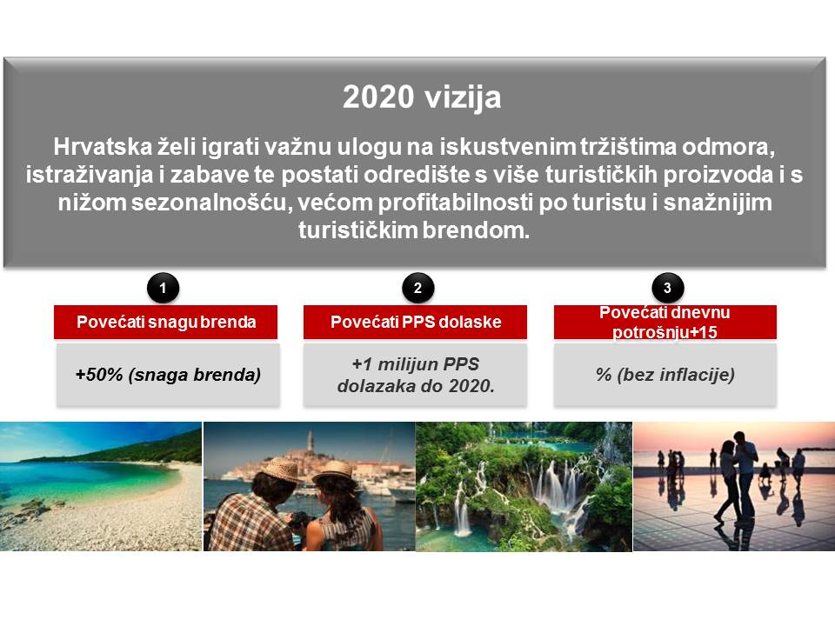

Marketinški ciljevi

Hrvatska je suočena s mnogobrojnim izazovima koji u ovom trenutku sprečavaju ostvarivanje predložene vizije: i dalje postoji realan prostor za daljnje jačanje snage brenda koji na međunarodnom tržištu može biti još prepoznatljiviji i razumljiviji, uz određene pozitivne pomake turistička potražnja je i dalje dominantno izražena tijekom razdoblja od 80 dana ljeta, a prosječna dnevna potrošnja gostiju ispod je mediteranskog prosjeka.

Sljedeća tablica prikazuje način na koji bi marketinški plan trebao pomoći ostvarenju predložene turističke vizije Hrvatske.

Tri cilja

Problematika | Glavni cilj | Pomoćni ciljevi po segmentu
a. Snaga hrvatskog brenda relativno je slaba. | Povećati snagu brenda  + 50% (snaga brenda) | Gost  75% svijesti o brendu kod ciljane populacije;  Razumijevanje ponude Hrvatske  kod 60% ciljane populacije.
b. Hrvatska je suočena s problemom privlačenja turista u pred i posezoni (PPS) | Povećati broj PPS dolazaka  + jedan milijun PPS dolazaka do 2020. | Gosti  utjecati na 50 milijuna potencijalnih PPS dolazaka
c. Prosječna dnevna potrošnja po gostu je slaba. | Povećati prosječnu potrošnju po gostu  +15%  (bez inflacije) | Gost  Povećati prosječnu potrošnju po gostu (+15% neto) prije 2020. godine

A.3. Ciljani potrošači

Ciljani potrošači prema demografskim varijablama

Prijatelji | Parovi | Obitelji
Godine starosti: 18-29  Prihodi kućanstva: visoki  Urbano stanovništvo  Putuju bez djece | Godine starosti: 30-39 / 40-54 / 55+  Prihodi kućanstva: visoki  Urbano stanovništvo  Putuju bez djece | Godine starosti: od 30-39 / 40-54  Prihodi kućanstva: visoki  Urbano stanovništvo  Putuju s djecom
(Detaljnije informacije bit će dostupne isključivo Ponuditeljima u drugoj fazi postupka, putem briefa ili na upit).

A.4. Ključni turistički proizvodi

Ključni turistički proizvodi (temeljeni na portfelju turističkih proizvoda definiranih Strategijom razvoja turizma Republike Hrvatske do 2020. godine), predstavljaju jednu od polaznih postavki za formiranje marketinške i komunikacijske strategije HTZ-a tijekom 2018. godine:
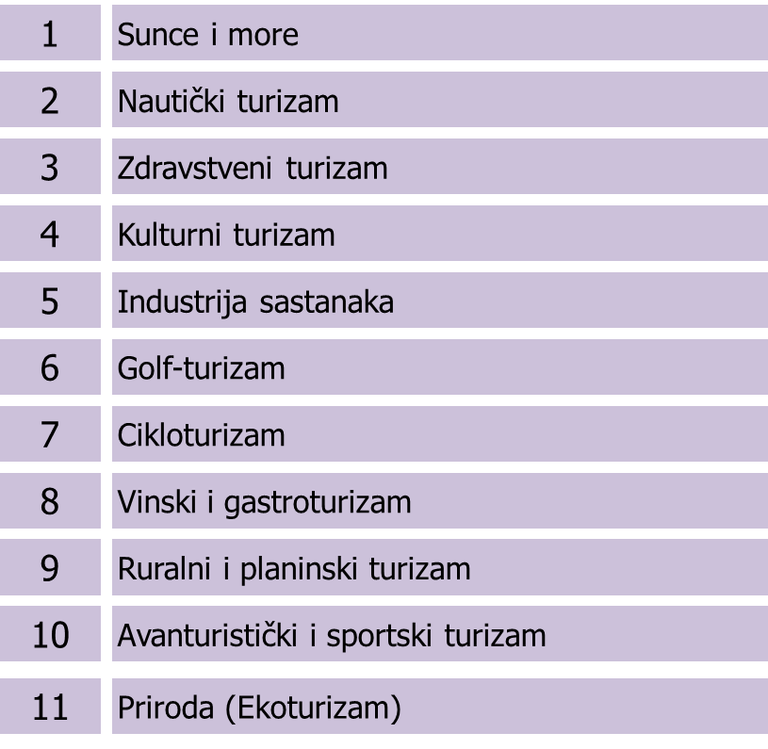

A.5. Ciljane geozone

U pogledu oblikovanja marketinške i komunikacijske strategije na ključnim emitivnim tržištima, HTZ će se u razdoblju do 2020. godine rukovoditi smjernicama SMPHT-a (utemeljenim na portfelju tržišta definiranih Strategijom razvoja turizma Republike Hrvatske do 2020. godine):

budući da su marketinški proračuni ograničeni, vrlo je važno ciljati specifične geozone (ne cijele zemlje), ovisno o njihovoj tržišnoj atraktivnosti i povezanosti s Hrvatskom. Temeljem kriterija tržišnog potencijala i postojanja izravnih letova ili letovima s jednim presjedanjem odnosno destinacija u zoni dosega između četiri i šest sati udaljenosti automobilom od Hrvatske, HTZ će dostaviti ciljane geozone isključivo ponuditeljima u drugoj fazi postupka.

B) Opis projekta

- Predmet nadmetanja
- Konačna usluga koju isporučuje odabrani Ponuditelj
- Procijenjena vrijednost usluge
U svrhu učinkovitog ostvarenja triju fokusiranih ciljeva marketinškog plana 2014. - 2020. (jačanje brenda Hrvatske kao turističke destinacije, privlačenje dodatnog broja turista u predsezoni i posezoni te povećanje prosječne dnevne potrošnje realiziranih turista), HTZ će uložiti pojačane napore u sveobuhvatnoj (360º) komunikaciji vezanoj uz postizanje odabranih ciljeva na području ciljanih geozona. Mjere će uključivati različite integrirane marketinške taktike u offline i online segmentu te koordinirani pristup tržištima i ciljnim skupinama kroz suradnju odabrane marketinške agencije i PR agencije, a u svrhu dostizanja ciljeva određenih Strateškim marketinškim planom hrvatskog turizma.

B.1. Predmet nadmetanja: Provedba kampanja HTZ-a

Predmet nadmetanja obuhvaća sljedeće usluge i aktivnosti: izrada međunarodne PR strategije, odnose s medijima, komunikaciju na društvenim medijima i posebne PR projekte i aktivnosti HTZ-a u razdoblju za 2018. godinu s mogućnošću produljenja ugovora na 2019. godinu, u cijelosti ili djelomično (za pojedinu kampanju, razdoblje, tržište i sl.).
Plan dizajniran od stane odabranog Ponuditelja imat će za cilj točno targetiranje ciljnih skupina turista na određenim geozonama prema iskazanim interesima vezanim uz putovanje u Hrvatsku, u cilju postizanja triju glavnih ciljeva na sljedećim tržištima:

• Njemačka • Ujedinjena Kraljevina
• Italija • Austrija
• Poljska • Francuska
• Švedska • Belgija
• Norveška • Nizozemska
• Švicarska • SAD* - samo za kategoriju 3

Dodatna tržišta koja bi se također mogla uključiti za dio fleksibilnog budžeta unutar svih kategorija prema diskreciji HTZ-a su: Češka i Rusija, plus ona tržišta gdje se ukaže potreba uz preduvjet da je agencija u mogućnosti pružati adekvatnu PR podršku (ta bi se potreba razmotrila pojedinačno). HTZ u bilom kojem trenutku natječaja može odustati od bilo kojeg od navedenih tržišta i/ili neke od navedenih kategorija navedenih u natječaju.

Ugovor za svaku kategoriju će se sklopiti s isključivo jednom agencijom po kategoriji, s napomenom da ista agencija može biti odabrana za jednu ili sve tri kategorije.

Tijekom natječaja HTZ zadržava pravo na odabir alternativne agencije za jedno ili više tržišta. U ovom slučaju koordinaciju agencija preuzima na sebe agencija koja je odabrana za kategoriju 1, s tim da HTZ zasebno sklapa ugovore sa svakom agencijom zasebno.

B.2. Konačna usluga koju isporučuje odabrani Ponuditelj

Usluga koju isporučuje odabrani Ponuditelj obuhvaća sljedeće:

- Analiza i istraživanje tržišta
Odabrani Ponuditelj izrađuje analizu i istraživanje svakog tržišta. Analiza na temelju kojih će se izrađivati PR plan za svako tržište obuhvaća:

- analiza pojedine ciljane skupine
- analiza medijske konzumacije pojedine ciljane skupine
- consumer journey – kada i kako potrošač donosi svoje odluke o odabiru destinacije za odmor
- analiza konkurencije
- evaluacija ponuda za ostale slične ponude koje tijekom razdoblja trajanja ugovora zaprimi HTZ
- analiza tržišta (media market overview)

- PR Strategija
Odabrani Ponuditelj na temelju provedene analize i zadanih budžeta izrađuje:

- opću PR strategiju i strategiju za svako pojedino tržište
- PR strategije trebaju biti napravljene za sva tržišta u istom obrascu

- PR planovi i definiranje KPI-ova za svaku od kategorija

HTZ u 2018. godini namjerava provesti do 5 oglašivačkih kampanja, gdje se međunarodne PR aktivnosti moraju integrirati te ispuniti periode između kampanja s PR aktivnostima. Popis svih predviđenih kampanja HTZ će dostaviti ponuditeljima koji potvrde sudjelovanje u drugom krugu nadmetanja u sklopu detaljnog briefa.

- Provedba PR planova

Hrvatska turistička zajednica će na temelju dostavljene dokumentacije, a u skladu s uvjetima određenim ovom dokumentacijom te eventualnim dodatnim kriterijima koji će se ponuditeljima dostaviti zajedno s uputama za sudjelovanje u drugoj fazi nadmetanja, odabrati najbolju ponudu te s odabranim ponuditeljem potpisati ugovor za 2018. godinu s mogućnošću produženja za 2019. godinu. Na temelju prihvaćene ponude Ponuditelj će provoditi PR kampanje HTZ-a, što obuhvaća:

- prijedlog PR plana za svako tržište u sklopu globalnog PR plana za svaku od kategorija za koje se PR agencija natječe, a u skladu s HTZ-ovim briefom i usklađenošću s SMPHT-om.
- definiranje KPI-ova pojedine kampanje po pojedinom tržištu
- osigurati potrebnu podlogu za izvedbu predloženog PR plana
- osigurati da će HTZ imati neometani pristup svim potrebnim sustavima I platformama kao što su npr. press clipping, medijska analiza, statistika za društvene medije, itd.)

- Nadzor i optimizacija u skladu s postavljenim KPI-ovima
Odabrani ponuditelj, po postavljanju planiranih kampanja, dužan je izvršavati:

- redoviti monitoring kampanja
- praćenje izvršenja ključnih pokazatelja uspješnosti kampanja (KPI)
- optimizaciju PR aktivnosti u cilju ostvarenja KPI-ova

Press clipping i medijska analiza nisu predmet ovog tendera te će se zasebno provesti nabava za clipping uslugu, kao i analiza medijskih objava. Vodeća agencija biti će dužna koordinirati i pratiti navedena izvješća.

- Redovno tjedno i mjesečno izvještavanje o kampanji
Odabrani ponuditelj redovno će izvještavati o provedbi PR aktivnosti te ispunjavanju zadanih pokazatelja uspješnosti kampanja (KPI) te predočiti dokaze o svim planiranim i izvršenim aktivnostima u skladu sa zahtjevima Hrvatske turističke zajednice:

- izrada predloška za dvotjedne i mjesečne izvještaje o realizaciji PR aktivnosti
- redovno izvješćivanje u skladu s odobrenim predloškom
- izrada mjesečnih računa o realiziranim aktivnostima te dokaznica prema specifikacijama HTZ-a
- isporuka dodatnih izvješća HTZ-u prema potrebi, a što ulazi u predviđene aktivnosti agencije unutar zadanog budžeta

- Izvještaj po realiziranim aktivnostima, post-activity analiza i prijedlozi za poboljšanje u budućim PR aktivnostima
Ponuditelj će osim dokaza o izvršenju izraditi i:

- finalni izvještaj o realiziranoj kampanji
- post-activity analize
- prijedloge za poboljšanje budućih aktivnosti
- sustav za učenje i razmjenu znanja između agencije i HTZ-a

- OSTALE ODREDBE

- odrediti način komunikacije središnjice agencije/vodeće agencije, podružnica agencija i HTZ-a
- predstaviti tim središnjice (HUB), kao i timove po tržištima
- strategije, PR planovi, analize i izvješća trebaju biti u istom obrascu za sva tržišta

B.3. Budžet za PR usluge agencije (cijena usluge)

- Kategorija 1 – Odnosi s medijima – budžet: 4.000.000 HRK “agency fee”, gdje je 50% budžeta fiksno, a 50% fleksibilno; TPC [third-party costs/ troškovi trećih strana] nisu uključeni u navedeni iznosu te će isti za potrebe izrade ponude biti određeni briefom)

* press clipping/monitoring usluge nisu u sklopu ovog budžeta i ugovorit će se odvojeno

- Kategorija 2 – Društveni mediji i digitalna komunikacija – budžet: 2.500.000 HRK “agency fee”, gdje je 50% budžeta fiksno, a 50% fleksibilno; TPC [third-party costs/ troškovi trećih strana] nisu uključeni u navedeni iznos, a potreba za izradu ponude bit će određena briefom)

- Kategorija 3 – Događaji i posebni projekti – budžet: 1.000.000 HRK “agency fee”; TPC [third-party costs/ troškovi trećih strana] nisu uključeni u navedeni iznosu, a potreba za izradu ponude bit će određena briefom)

*Iznosi uključuju PDV (pripadajuće poreze)
*HTZ će kvartalno potvrditi planirane aktivnosti. Fleksibilan budžet će se alocirati kvartalno, a distribucija iznosa prema tržištu će se usuglasiti sukladno planiranim aktivnostima za navedeni kvartal, s mogućnošću redistribucije iznosa u budućim kvartalima. Budžet za svaki kvartalni plan podložan je odobrenju s ciljem oslobođenja sredstava iz fleksibilnog budžeta.
*HTZ također može odlučiti usmjeriti fleksibilan budžet na dodatne projekte.

Za vrijeme trajanja ugovorne obveze HTZ zadržava pravo u cijelosti ili djelomično modificirati budžet.
Cijena (agencijska provizija) uključuje troškove provedbe ugovorenih usluga i neograničena prava korištenja svih dostavljenih strategija, istraživanja i analiza te sve ostale troškove nastale obavljanjem usluga koje su predmet ovog nadmetanja.

C) Odabir ponude

    - Dostavljanje ponuda
    - Ocjena ponuda

- Dostavljanje ponuda

Predkvalifikacijska faza:

Predkvalifikacijska faza obuhvaća objavu natječaja. Kada se utvrdi da agencije ispunjavaju kriterije natječaja, poslat će im se detaljan brief na temelju kojeg će agencije, unutar dva tjedana od primitka istog, pripremiti prijedloge. Odabrat će se maksimalno tri agencije po kategoriji te će iste biti pozvane prezentirati ponudu u sljedećoj fazi natječaja.

Otvoreni natječaj:

Natječaj za Globalne PR agencije bit će objavljen na HTZ-ovim stranicama www.htz.hr. 17.11.2017.

• Rok za dostavu pitanja/dvojbi vezanih uz natječaj zaprimaju se do 29.11.2017. putem elektronske pošte: info@htz.hr

• Rok za dostavu potvrde sudjelovanja (prijava), popunjene obrasce te case study/ies za svaku od kategorija za koje se prijavljuje je do četvrtka, 30. studenoga 2017. godine do 16:00 sati.

Uvjeti:

Cilj HTZ-a je suradanja s renomiranom PR agencijom ili grupom agencija koje imaju potrebno iskustvo iz sfere PR-a i usluge koje su predmet ovog natječaja.

1. Iskustvo
Agencija treba imati odgovarajuće iskustvo u obavljanju poslova koje su predmet ovog natječaja te je u tu svrhu dužna predočiti dokaze da ima registrirani poslovni subjekt s prijavljenim sjedištem na tržištu za koje se prijavljuje, a koji aktivno posluje na tom tržištu najmanje 5 godina koje prethode 2018. godini (2013., 2014., 2015., 2016. i 2017.)

Dokaz:
      - popis klijenata u navedenim godinama
      - izvadak iz sudskog ili drugog poslovnog registra, odnosno izvadak iz registracije pri nadležnim poreznim tijelima na tom tržištu s naznačenim datumom osnivanja ne stariji od 3 mjeseca

2. Podmirene porezne obveze

Potpisana izjava za svaku agenciju pojedinačno o podmirenim poreznim obvezama koja je priložena ovom Pozivu.

Agencije sa sjedištem u Hrvatskoj umjesto potpisane izjave dostavljaju potvrdu nadležne porezne uprave o podmirenim poreznim obvezama u Republici Hrvatskoj, ne stariju od 30 dana od dana dostave ponude.

4. Potvrda o nekažnjavanju
Potpisana izjava o nekažnjavanju za svaku agenciju pojedinačno koja je priložena ovom Pozivu.

5. Zajednica ponuditelja

Dopušta se zajednica ponuditelja.

Član zajednice koji je u zajednici ponuditelja zadužen za pojedino tržište mora pojedinačno ispunjavati sve propisane uvjete za to tržište. Uz takve članove, zajednica ponuditelja može imati i druge članove koji nisu zaduženi za pojedino tržište nego će u slučaju odabira djelovati kao vodeća agencija koja u odnosu prema naručitelju nastupa u njihovo ime i za njihov račun.

Članovi zajednice dužni su unaprijed usuglasiti i sporazumno odrediti takvu vodeću agenciju koji će u odnosu prema naručitelju nastupati u njihovo ime i za njihov račun.

Kao dokaz za odabir vodeće agencije, članovi zajednice ponuditelja dužni su dostaviti potpisane izjave pojedinih članova zajednice ponuditelja (Obrazac 8) u kojem je jasno naznačeno koji od članova se određuje da kao vodeća agencija u postupku nadmetanja nastupa u ime i za račun članova kao i činjenica da će u slučaju odabira predmetne zajednice za bilo koje od tržišta za koje je zajednica uputila ponudu, vodeća agencija preuzeti sva prava i obveze iz ugovora prema naručitelju, bez ikakvih pojedinačnih prava članova izravno prema naručitelju.

U slučaju zajednice ponuditelja, za svakog člana zajednice zaduženog za pojedino tržište prilaže se sljedeća dokumentacija:
- Dokaze o iskustvu na tom tržištu
  - Popis klijenata
  - Izvadak iz sudskog ili drugog poslovnog registra sa naznačenim datumom osnivanja
- Dokaz o podmirenim poreznim obvezama
  - Izjava o podmirenim poreznim obvezama (Obrazac 6), ili
- za agencije sa sjedištem u Republici Hrvatskoj - potvrda nadležne porezne uprave Izjavu o zajednici ponuditelja

U slučaju zajednice ponuditelja, za vodeću agenciju prilaže se sljedeća dokumentacija:

- Dokaz o podmirenim poreznim obvezama
  - Izjava o podmirenim poreznim obvezama (Obrazac 6), ili
  - za agencije sa sjedištem u Republici Hrvatskoj - potvrda nadležne porezne uprave Izjavu o zajednici ponuditelja
- Izjavu o zajednici ponuditelja – vodeća agencija potpisom potvrđuje svaku pojedinu izjavu članova zajednica ponuditelja
- Obrazac - Opće informacije o Ponuditelju odgovornom za projekt
- Obrazac - Sastav radnog tima i zadaci

Važna napomena: HTZ može naknadno provjeriti istinitost podataka, preporuka, dokaza i potvrda o osposobljenosti.

Ako pojedini dokaz nije jasan odnosno nije dostavljen, HTZ može pozvati ponuditelja da isti pojasni ili dostavi u roku koji mu odredi za tu svrhu.

U ovoj fazi postupka nije nužno dostaviti cijenu ponude, s tim da predložene aktivnosti moraju biti u skladu sa budžet koji je stavljen na raspolaganju po kategoriji.

Ponuditelj koji ne ispunjava propisane uvjete ili propisanu dokumentaciju neće se razmatrati.

Odabir:

Tehničko će povjerenstvo u predkvalifikacijskoj fazi na temelju dostavljene dokumentacije odlučiti koji će se ponuditelji pozvati u sljedeću fazu postupka. Najveći broj ponuditelja koji će se pozvati u sljedeću fazu postupka je 5. U slučaju da neki od ponuditelja po obavijesti da je odabran za drugu fazu postupka odustane od daljnjeg nadmetanja, tehničko povjerenstvo može odlučiti da će se umjesto navedenog ponuditelja pozvati sljedeći po redu.

Tehničko povjerenstvo o kvalifikaciji ponuditelja za sljedeću fazu odlučuje uzimajući u obzir navedene kriterije (klijente iz turističkog sektora, case studije ocijenjene od 1-5, gdje 5 je najveća ocjena) i dostavljene dokumentacije.

Tehnički kriteriji će uključiti i posebno ocjena za prisutnost na tržišta navedena u natječaju. (od 1-5, gdje 5 je najveća ocjena)

HTZ će po upućivanju poziva za sudjelovanje u sljedećoj fazi postupka, odabranim ponuditeljima dostaviti dokumentaciju koja je potrebna za izradu ponude te detaljne upute i uvjete za daljnje sudjelovanje u postupku kao i uvjete ugovora koji će se sklopiti s odabranim ponuditeljem.

Pregovaračka faza

C.1. Dostavljanje ponuda

Rok za dostavu za prijavu, popunjene obrasce i case study za svaku od kategorija, je najkasnije do 30.11.2017., do 16:00 sati.

- Sadržaj prijedloga/ponude

Nakon potvrde sudjelovanja i primitka briefa, ponuda mora sadržavati:

ponudu za svaku kategoriju za koju se agencija prijavila prema uputama iz briefa. koji će se dostaviti do 8. prosinca 2017.
- Dostavljanje ponuda

Sva dokumentacija dostavlja se u tiskanom i u digitalnom obliku (na digitalnom mediju: USB stick, CD, DVD i sl.) na adresu Hrvatske turističke zajednice, Iblerov trg 10/IV, 10000 Zagreb.

Rok za dostavu ponuda je 14 dana od primitka briefa, odnosno do 22.12.2017. do 16:00 sati. Ukoliko navedeni materijali ne stignu u navedenom roku, HTZ će prihvatiti dokumentaciju dostavljenu putem elektronske pošte do navedenog roka (info@htz.hr), ukoliko je naknadno primljena dokumentacija istovjetna.

Agencije koje će biti pozvane na prezentaciju ponude, HTZ će obavijestiti o datumu naknadno.

* HTZ se može odlučiti za dodatni „brief“ ukolikose za to ukaže potreba, gdje će svi ponuditelji primiti obavijest o novim rokovima.

C.2. Ocjena ponuda

Povjerenstvo za odabir razmotrit će pristigle ponude. Ocjena Povjerenstva daje se po pojedinom ključnom tržištu i predstavlja ukupnu ocjenu. Ponuditelj čija je ponuda ocijenjena najvišom ocjenom za najveći broj ključnih tržišta bit će odabran.

Svaka kategorija se ocjenjuje bodovima, ukupan broj bodova po kategoriji je definiran u tablici u nastavku:

Kriterij

Kategorija | Maksimum ocjena
- Obrazloženje i kreativnost PR strategije | 10
- PR plan i integracija u kampanju i njegova usklađenost sa SMPHT | 10
- Analiza tržišta i ciljnih skupina | 10
- Način kvantitativnog mjerenja ostvarenih rezultata | 10
Način kvalitativnog mjerenja ostvarenih rezultata | 10
- Način upravljanja i koordinacije s klijentom (ovisno o kategoriji) | 10
- Predloženi KPIovi | 20
- Scope of Work (SOW) koja agencija nudi unutar zadanog budžeta/kategorije | 20
UKUPNO (1+2+3+4+5+6+7+8) | 100

Vrednovanje ponuda temelji se na diskrecijskoj ocjeni ponuda od strane članova Povjerenstva.

HTZ nije dužan odabrati ponudu te je ovlašten u bilo kojoj fazi postupka odustati od prihvata ponude, sve do trenutka sklapanja ugovora s odabranim Ponuditeljem, bez prava bilo kojeg Ponuditelja na naknadu bilo kakve štete koja mu zbog tog razloga nastane ili može nastati.

Ponuditelji čija ponuda nije odabrana nemaju pravo žalbe niti pravo na naknadu bilo kojih troškova vezanih uz ovaj postupak.

HTZ može naknadno donijeti odluku o produženju roka dostave ponude ili na bilo koji način izmijeniti uvjete iz ove dokumentacije.

U slučaju odabira/prihvata ponude, HTZ ima pravo od odabranog ponuditelja zatražiti dostavu svih dokaza koje smatra relevantnim za dokazivanje mogućnosti ispunjavanja preuzetih obveza kao i njihove kvalitete. U slučaju kada ti dokazi prema diskrecijskoj procjeni HTZ-a upućuju na nemogućnost ili otežanost pri ispunjavanja preuzetih obveza odnosno dovode u pitanje njihovu kvalitetu, HTZ će odustati od prihvata ponude odnosno sklapanja ugovora s odabranim Ponuditeljem bez prava bilo kojeg Ponuditelja na naknadu bilo kakve štete koja mu zbog tog razloga nastane ili može nastati.

HTZ zadržava pravo daljnjeg pregovaranja o povećanju količine usluga za isti iznos naknade sa jednim ili više ponuditelja po pojedinoj kategoriji usluga za koju su takvi ponuditelji u skupini od tri najbolje ocijenjena ponuditelja za tu kategoriju.

Obveze odabranog Ponuditelja nakon odabira

Ponuditelj je dužan zaključiti Ugovor o pružanju usluge.

Sažetak

Prva faza: Predkvalifikacijski postupak

• Rok za dostavu eventualnih pitanja/dvojbi vezano uz natječaj: do 29.11.2017. putem elektronske pošte: info@htz.hr

• Rok za dostavu potvrde sudjelovanja (prijava), popunjene obrasce, te case study/ies za svaku od kategorija za koje se prijavljuje je do 30. studenoga 2017. godine, do 16:00 sati.

• Hrvatska turistička zajednica će obavijestiti sve Ponuditelje koji su sudjelovali u predkvalifikacijskom postupku o rezultatima istog te im poslati brief do 8.12.2017.
• Ponuditelji imaju rok od 5 radnih dana potvrditi primitak obavijesti i sudjelovanja u drugom krugu.

Druga faza: Dostavljanje ponuda/pregovori

• HTZ će dostaviti brief do 8.12.2017. svim agencijama kojima je potvrđeno daljnje sudjelovanje te isto tako dodatne materijale koji budu potrebni za predavanje ponude.
• Rok za postavljanje pitanja je unutar 5 dana od primitka briefa (do 12:00 sati), s mogućnošću dodatnih sastanaka i telefonskih poziva ukoliko se ukaže potreba.
• Ponuditelji će dostaviti ponude najkasnije u roku od 14 dana po primitku briefa, odnosno najkasnije do 22. prosinca 2017., do 16:00 sati. Po primitku i potvrdi ponuda, HTZ će potvrditi datume prezentacija u Zagrebu.

Obrazac za podnošenje ponude 1. – Opće informacije o Ponuditelju odgovornom za projekt

Naziv pravne osobe

Registrirano sjedište pravne osobe
Adresa e-pošte pravne osobe
Porezni broj pravne osobe
Razdoblje djelovanja (datum osnivanja i naziv tijela kod kojeg je registriran)
Osoba ovlaštena za zastupanje pravne osobe (ime, prezime, funkcija)

Potpis osobe ovlaštene za zastupanje Ponuditelja Pečat Ponuditelja

Mjesto __________________________

Datum __________________________

Obrazac za podnošenje ponude 2. – Popis istaknutih klijenata (općenito) u posljednjih deset (10) godina

Broj ugovora | Naziv i adresa naručitelja | Predmet ugovora | Vrijeme i mjesto izvršenog ugovora
1.
2.
3.
4.
5.
6.
7.
8.
9.
10.
11.
12.
13.
14.
15.

Potpis osobe ovlaštene za zastupanje Ponuditelja Pečat Ponuditelja

Mjesto __________________________

Datum __________________________

Obrazac za podnošenje ponude 3. – Popis istaknutih klijenata iz sektora turizma u posljednjih deset (10) godina

Broj nagrade | Ime nagrade | Vrsta nagrade | Nagradu uručio | Godina dodjele
1.
2.
3.
4.
5.
6.
7.
8.
9.
10.
11.
12.
13.
14.
15.

Potpis osobe ovlaštene za zastupanje Ponuditelja Pečat Ponuditelja

Mjesto __________________________

Datum __________________________

Obrazac za podnošenje ponude 4. – Sastav radnog tima i zadaci

Ime i prezime člana radnog tima | Funkcija u radnom timu | Zadaci u radnom timu

Potpis osobe ovlaštene za zastupanje Ponuditelja Pečat Ponuditelja

Mjesto __________________________

Datum __________________________

Obrazac za podnošenje ponude 5. – Izjava o nekažnjavanju

STATEMENT OF GOOD CONDUCT

IZJAVA O NEKAŽNJAVANJU

Ja, ________________________ (ime i prezime) iz _______________________ izjavljujem da mi nije izrečena pravomoćno osuđujuća presuda za bilo koje od sljedećih kaznenih djela, odnosno za odgovarajuća kaznena djela prema propisima države sjedišta Ponuditelja ili države čiji je državljanin osoba ovlaštena po zakonu za zastupanje gospodarskog subjekta:
prijevara, prijevara u gospodarskom poslovanju, primanje mita u gospodarskom poslovanju, davanje mita u gospodarskom poslovanju, zlouporaba u postupku javne nabave, utaja poreza ili carine, subvencijska prijevara, pranje novca, zlouporaba položaja i ovlasti, nezakonito pogodovanje, primanje mita, davanje mita, trgovanje utjecajem, davanje mita za trgovanje utjecajem, zločinačko udruženje i počinjenje kaznenog djela u sustavu zločinačkog udruženja iz Kaznenog zakona, odnosno za kaznena djela: prijevare, pranja novca, prijevare u gospodarskom poslovanju, davanja mita u gospodarskom poslovanju, udruživanja za počinjenje kaznenih djela, zlouporabe položaja i ovlasti, zlouporabe obavljanja dužnosti državne vlasti, protuzakonitog posredovanja, primanja mita i davanja mita, odnosno za odgovarajuća kaznena djela prema propisima zemlje sjedišta Ponuditelja ili države iz koje dolazi osoba ovlaštena za zastupanje Ponuditelja.

Ovu izjavu dajem osobno, za sebe kao osoba ovlaštena za zastupanje Ponuditelja _________________________________ (tvrtka) sa sjedištem u ______________________ kao i za samog Ponuditelja.

U ________________, _____._____. 2017. godine.
(mjesto) (datum)

M.P. (mjesto pečata)
________________________________________
(potpis osobe ovlaštene za zastupanje Ponuditelja)

Obrazac za podnošenje ponude 6. – Izjava o podmirenim poreznim obvezama

IZJAVA O PODMIRENIM POREZNIM OBVEZAMA

Ja, ________________________ (ime i prezime) iz _______________________, kao osoba ovlaštena za zastupanje Ponuditelja _________________________________ (tvrtka) sa sjedištem u ______________________ izjavljujem da Ponuditelj u trenutku davanja ove izjave nema dospjelih, a neplaćenih dugovanja po osnovi poreza ili socijalnih davanja u Republici Hrvatskoj kao i državi svojeg sjedišta.

U ________________, _____._____. 2017. godine.
(mjesto) (datum)

M.P. (mjesto pečata)

___________________________________________
(potpis osobe ovlaštene za zastupanje Ponuditelja)

Obrazac za podnošenje ponude 7. – Popis vlastitih podružnica / predstavništava / ureda na tržištima/ partner agencije

Popis vlastitih podružnica/predstavništava/ureda na tržištima

Tržište | Naziv | Adresa
NJEMAČKA
VELIKA BRITANIJA
ITALIJA
AUSTRIJA
POLJSKA
FRANCUSKA
ŠVEDSKA
BELGIJA
ŠVICARSKA
NIZOZEMSKA
NORVEŠKA
SAD

Obrazac za podnošenje ponude 8. – Izjava o zajednici ponuditelja
IZJAVA O ZAJEDNICI PONUDITELJA

Suglasan sam da u postupku nadmetanja za _____________________ sudjelujem kao član zajednice ponuditelja koja se sastoji od sljedećih članova:
1.
2.
3.

Suglasan sam da u postupku predmetnog nadmetanja kao i ugovaranja te izvršavanja svih prava i obveza prema naručitelju (komunikacija s naručiteljem, zaključivanje ugovora, aneksa i svih drugih potrebnih pravnih poslova kao i izdavanja jamstva) u moje ime i za moj račun nastupa _____________________________________ (vodeća agencija) koja će s naručiteljem zaključiti ugovor temeljen na dostavljenoj ponudi za jedno ili više tržišta i preuzeti sva prava i obveze iz tog ugovora prema naručitelju, bez ikakvih pojedinačnih prava članova ove zajednice ponuditelja izravno prema naručitelju.

U ________________, _____._____. 2017. godine.
(mjesto) (datum)

M.P. (mjesto pečata)
__________________________________________
(potpis osobe ovlaštene za zastupanje Ponuditelja)

Izjava vodeće agencije

Ovime dajem suglasnost da nastupam u ime i za račun gore navedenog člana te zajednice ponuditelja u cijelosti te da ću s naručiteljem kao vodeća agencija zajednice ponuditelja zaključiti ugovor temeljen na dostavljenoj ponudi za jedno ili više tržišta i preuzeti sva prava i obveze iz tog ugovora prema naručitelju, bez ikakvih pojedinačnih prava članova ove zajednice ponuditelja izravno prema naručitelju.

U ________________, _____._____. 2017. godine.
(mjesto) (datum)
M.P. (mjesto pečata) ___________________________________________
(potpis osobe ovlaštene za zastupanje Ponuditelja)

